Бережанська загальноосвітня школа І-ІІІ ступенів №2

Конспект уроку на тему:
Практична робота

11-Б клас
Підготувала і провела
студентка-практикантка
Петрович Василина Романівна
Перевірила вчитель інформатики
Криса Надія Петрівна

12.02.2014р.

Тема уроку: Додавання до відео кліпу відеоефектів та настроювання переходів між його фрагментами.
Практична робота № 3 «Створення відеокліпу»
Мета уроку:
навчальна: закріпити знання та навички по роботі в програмі Windows Movie Maker та створюванню відеокліпів;
розвиваюча: розвивати логічне мислення, виховувати культуру інтелектуальної
праці та мовлення, уважність, розвивати творчий підхід до поставленої задачі;
виховна: виховувати естетичний смак, національну свідомість; патріотичні почуття; творчі здібності.
Тип уроку: застосування знань, умінь та навичок.
Міжпредметні зв’язки :
географія (міста України);
історія (старовинні пам’ятки архітектури різних міст);
мистецтво (дизайн подання кадрів у кліпі);
математика (тривалість кліпу).
Девіз уроку: „Краще один раз побачити, ніж сто разів почути” (Народна мудрість).
Базові поняття і терміни:
відеокліп;
фільм;
титри;
відеоефект;
відеоперехід;
аудіо- та відеоряд.

СТРУКТУРА УРОКУ
І. Організаційний етап...................................... 2 - 3 хв.
II. Перевірка домашнього завдання................. 2 - 3 хв.
III. Актуалізація опорних знань....................... 8 - 10 хв.
IV. Повідомлення теми і мети уроку…….............. 3 хв.
V. Застосування знань, формування вмінь та навичок 10 - 20 хв.
VІ. Підбиття підсумків уроку............... 10 - 15 хв.
VІI. Домашнє завдання...................................... 2 - 3 хв.
ХІД УРОКУ
- Організаційний етап.
(привітання)
Ми всі любимо мандрувати безкрайніми просторами Всесвітньої павутини і неодноразово бачили надокучливі рекламні ролики, веселі анімаційні картинки, слухали музику відомих і невідомих виконавців, дивилися найцікавіші моменти футбольних матчів чи телепрограм «Україна має таланти» або «Х-фактор». Усе перелічене належить до тієї складової віртуального світу, яка робить наше життя більш цікавим, барвистим, насиченим – світу мультимедіа. В цей світ на минулих уроках зазирнули і ми.
Інструктаж з правил техніки безпеки.

- Перевірка домашнього завдання.
Перевірка графічної інформації про міста України, яку потрібно було знайти в мережі Інтернет. Кожен учень повинен був зібрати інформацію про одне місто України.
- Актуалізація опорних знань.
Отож давайте пригадаємо, яку тему ми вивчали і в якому програмному середовищі працювали на минулому уроці?
Прогнозована відповідь учня: Ми вивчали тему «Створення відеокліпів» і працювали в програмі Windows Movie Maker.
Яке, на вашу думку, слово є ключовим у темі, яку ми вивчаємо?
Прогнозована відповідь учня: Ключовим словом в темі, яку ми вивчаємо є слово «Мультимедіа».
Для того, щоб ви нагадали основні поняття, пов’язані з нашою темою, я пропоную вам скласти кластер на тему «Мультимедіа».
Метод «Розбивка на кластери»
Колективна робота. Метод кластер (Кластер - графічна організація матеріалу, що показує значеннєві поля понять з теми уроку).
Учням пропонується разом з вчителем на дошці і в зошиті скласти кластер до теми «Мультимедіа». Один учень (за бажанням йде до дошки і складає кластер на дошці). Вчитель нагадує учням, що для складання кластеру потрібно в центрі написати ключове поняття, а від нього стрілками в разні сторони намалювати промені, які з’єднують ключове слово «Мультимедіа» з іншими, від яких, у свою чергу, промені розходяться далі. Для складання кластеру вчитель дає учню, який буде складати його біля дошки, кольорові картки з термінами Windows Movie Maker, Мультимедійний програвач, Кодек, Збірник, Мультимедіа, Кадр, Розкадровка, Кліп, Проект, Перехід, Титри, Монтаж, Фільм, Частота кадрів. З цих карток учень складає кластер, прикріпляючи їх до дошки та даючи визначення термінів і пояснюючи зв'язок між ними.
Глосарій для складання кластеру учням надається у вигляді опорного конспекту.
Опорний конспект учня
Терміни до уроку «Створення кліпів»
Мультимедіа (це програмний продукт, що містить колекції зображень, текстів і даних, які супроводжуються звуком, відео, анімацією та іншими візуальними ефектами, оснащений інтерактивним інтерфейсом з елементами керування);
Windows Movie Maker (програма для створення, редагування і монтажу відеороликів або відеофільмів);
Кліп (файл, який може бути відкритий і використаний в програмі Windows Movie Maker);
Мультимедійний програвач (програма, призначена відтворювати файли мультимедіа);
Кодек (програма, що перетворює дані для їх подальшого використання);
Збірник (місце для збереження впорядкованих кліпів);
Кадр (статичні зображення, що з’єднуються послідовно і утворюють відео);
Розкадровка (послідовність кліпів);
Проект (документ програми Windows Movie Maker, який має розширення mswmm);
Перехід (заміна одного кліпа іншим);
Фільм (готовий проект, що зберігався за допомогою майстра збереження фільмів);
Титри (текст, що виводиться у фільмі);
Частота кадрів (кількість кадрів в 1 сек під час показу відео);
Монтаж (процес створення кліпа шляхом додавання або видалення файлів).
Приклад кластера, який створять учні
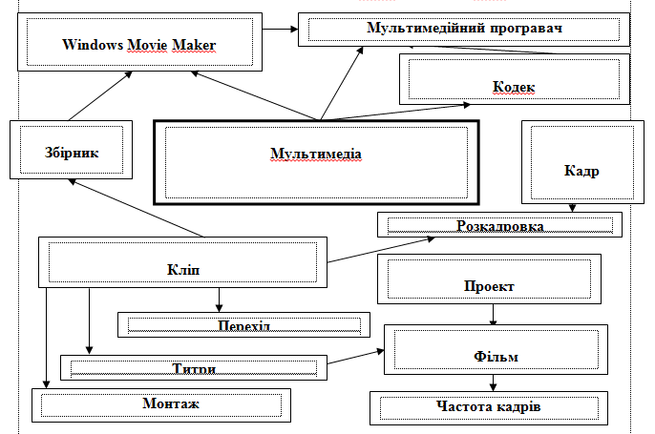
Приклад кластера для роботи вчителя
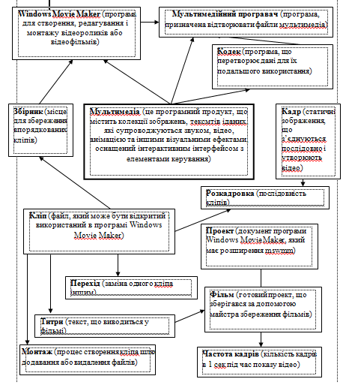
Аналіз роботи над кластером.
- Повідомлення теми і мети уроку.
Пригадавши теоретичні положення про мультимедіа та основні терміни відеоредактора Movie Maker, ми можемо приступати до оформлення кліпів або, як ще кажуть, до відеомонтажу фільма. Саме з цим пов’язана тема нашого уроку: «Створення відеокліпу». Мета нашої практичної роботи: закріпити знання та навички по створюванню відеокліпів, створити фільм «Моя Україна», який буде складатися з окремих кліпів кожного з вас про якесь одне місто України. Для створення кліпів ви будете використовувати графічні файли про міста України, які знайшли дома в мережі Інтернет. Це було ваше домашнє завдання. Всі папки з файлами ви повинні були зберегти на диску D:\.

- Застосування знань, умінь та навичок. Виконання практичної роботи «Створення відеокліпу»
Інструктаж з правил техніки безпеки. Виконання комплексу вправ для зняття зорової втоми (через 10 хвилин після початку роботи).

- Не повертаючи голови, подивитись направо і зафіксувати погляд на кілька секунд, потім подивитись вдалечінь прямо. Аналогічно виконати вправу з фіксацією наліво, угору, додолу. Повторити 4-5 разів.
- Часто заплющувати і розплющувати очі (кліпати) протягом 20-30 секунд.

Інструктивна картка
1. Завантажити програму Movie Maker.
2. (2 б.) З папки, що знаходиться на диску D:\ додати необхідні фрагменти (5 фрагментів) для розкадрування.
3. (1 б.) Додати до кожного з них відеоефект.
4. (2 б.) Встановити переходи між всіма фрагментами.
5. (1 б.) Додати титри на початку (назва міста) кліпа та в кінці (автор).
6. (2 б.) Зберегти кліп як фільм на своєму комп’ютері в своїй папці та на комп’ютері вчителя за допомогою локальної мережі. Назва файлу повинна відповідати назві фільму та назві міста, про яке створювався фільм.
8. Переглянути фільм на своєму комп’ютері та оцінити його. Запросити товариша оцінити ваш фільм. Оцінки поставити в зошит. Зауваження або побажання до фільму записати в зошит.
9. (2 б.) Відповісти в зошиті на тести.
10. (2 б.) Знайти в мережі Інтернет музикальний файл, який відповідає вашим бажанням та вставити його до кліпу. Переглянути фільм на своєму комп’ютері з музичним супроводом.

Творче завдання.
Знайти в мережі Інтернет графічні файли про своє місто. Створити кліп «Моя мала Батьківщина», озвучити його, зберегти в своїй папці та показати вчителю.

Оцінювання роботи проводиться за формулою:
(самооцінка + взаємооцінка + оцінка вчителя)/3

Тест (так - ні)
1. Відеоредактор Windows Movie Maker призначений для створення, редагування і монтажу відеороликів?
2. Шкала часу використовується для перегляду та зміни послідовності кліпів проекту?
3. «Обрізати» початок чи кінець кліпу можна на Шкалі часу?
4. Під час приховування частин кліпу дані видаляються з матеріалівджерела?
5. Титри не можуть бути розміщені на графічних чи відеооб’єктах?
6. Створенні написи вставляються на доріжку титрів або на відео доріжку?
7. Створений коментар буде вставлено на звукову або музичну доріжку?
8. Для кожного кадру можна встановити лише один відео ефект?
9. Для видалення ефекту слід вибрати кнопку у вигляді зірочки на кадрі і натиснути Enter?
10. Додавати відеопереходи до проекту зручніше на Аркуші розкадрування?

Окремий учень на комп’ютері вчителя створює кліп з фільмів, які створили учні. Колективна робота має назву «Моя Україна» і демонструється учням класу.
Колективне обговорення створеного фільму (Як ви вважаєте, чи вдалим є фільм? Що вам сподобалося в ньому? Чи змогли б ви самі зробити такий фільм?)
Додаткове завдання для колективної роботи, яке учні виконують, якщо фільм створюється довго.
Впишіть у відповідні кола діаграми Вена номери властивостей, що притаманні кліпам і фільмам одночасно (на перетині кіл) або одному з цих елементів (у колах).

- Відтворення звуку;
- Виконання за клацанням миші;
- Анімаційні ефекти;
- Кадри;
- Вставка об’єктів;
- Кнопки, що дозволяють керувати показом;
- Можливість збереження у різних форматах;
- Редагування.
- Довготривалий

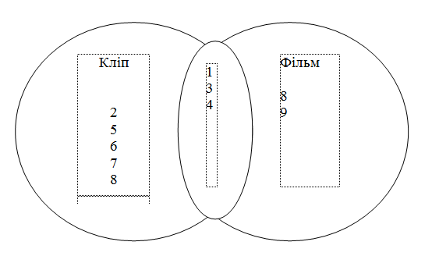

Повідомлення учня
Ідейною передумовою виникнення технології мультимедіа запропонував американський вчений Ваннівер Буш. Він запропонував створити пристрій, за допомогою якого людина зможе зберігати різні види потрібної їй інформації та переглядати її з достатньо високою швидкістю. Ця ідея була нми реалізована у формі системи, що працювала з комбінацією графіки, звуку, відео та анімації. Ці окремі системи поєднала в собі технологія мультимедіа.
Наприкінці 80-х років 20 століття. Застосування мультимедіа в гуманітарній галузі пов’язують з ім’ям Біла Гейтса, якому належить ідея створення й успішного реалізування на практиці мультимедійного продукту. Саме в роботі Біла Гейтса поєдналися три основні принципи мультимедіа:
Інформація подається в усіх можливих різноманітних формах ;
У проекті наявні кілька сюжетних ліній;
Проект має художній дизайн.

VІ. Підбиття підсумків уроку.
Девіз нашого уроку «Краще один раз побачити, ніж сто разів почути”. І ми з вами побачили у створеному фільмі, які красиві міста нашої України. Саме для цього і призначені файли мультимедіа, які мають не лише відео, а й звук, анімацію, тітри.

Гра «Барометр настрою»
Учням роздаються червоні, зелені та жовті картки. Відповідно до того, чи сподобався урок, учні піднімають:
зелену картку, якщо урок сподобався;
жовту, якщо учень не може визначитися;
червону, якщо урок не сподобався.

VI. Домашнє завдання.
Вивчити теоретичний матеріал за підручниками:
- Н.В. Морзе, В.П. Вембер «Інформатика»11 кл. рівень стандарту розділ 10, ст. 103.
- Й.А. Ривкінд, Т.І.Лисенко «Інформатика»11 кл. рівень стандарту розділ 2, ст. 158.
- І.О.Завадський, І.В.Стеценко 11 кл. рівень стандарту розділ 8, ст. 69.
- Творче завдання (за бажанням): Продовжити роботу над проектом «Моя мала Батьківщина», застосувати всі набуті знання на сьогоднішньому уроці.

